**Pemberdayaan Masyarakat Melalui Kesadaran Hukum, Mediasi sebagai Upaya Dalam Penyelesaian Sengketa Pertanahan Di Kecamatan Sirah Pulau Padang, Kabupaten Ogan Komering Ilir, Provinsi Sumatera Selatan**

Junaidi*, Indianto, Randi Aritama, Mila Surahmi, Desmawaty Romli, Citra Dewi,

M Martindo Merta, Zaimah Husin

Fakultas Hukum Universitas Sjakhyakirti

*Corresponding Author. Email: [junaidi@unisti.ac.id](mailto:junaidi@unisti.ac.id)

**Abstract :** *This community service aims to provide understanding and empowerment of the community through legal awareness, especially resolving land disputes through mediation by statutory regulations, especially the community in Sirah Pulau Padang District, Ogan Komering Ilir Regency, South Sumatra Province so that they can practice mediation effectively either through the Village Head as the mediator judge. The method used in this service is a discussion method where participants can ask questions about their problems and a technical guidance method in carrying out mediation procedures and agreeing on the mediation results. The results of this community service activity have provided educational understanding and empowerment to the community in resolving land disputes that do not have to be resolved in court because there is a better way of resolution that makes things easier, namely mediation led by the Village Head.*

***Keywords****: Community Empowerment, Legal Awareness, Land Disputes, Mediation*

**Abstrak :** Pengabdian kepada masyarakat ini bertujuan untuk memberikan pemahaman dan pemberdayaan masyarakat melalui kesadaran hukum khususnya penyelesaian sengketa tanah dengan cara mediasi yang sesuai dengan peraturan perundang-undangan, khususnya masyarakat di Kecamatan Sirah Pulau Padang, Kabupaten Ogan Komering Ilir, Provinsi Sumatera Selatan sehingga dapat mempraktekkan mediasi dengan baik melalui Kepala Desa sebagai hakim mediatornya. Metode yang dilakukan dalam pengabdian ini dengan metode diskusi dimana para peserta dapat melakukan tanya jawab terhadap permasalahanya dan metode bimbingan teknis dalam prosedur pelaksanaan mediasi dan membuat kesepakatan hasil mediasi. Hasil kegiatan pengabdian kepada masyarakat ini telah memberikan edukasi pemahaman dan pemberdayaan kepada masyarakat dalam menyelesaikan sengketa pertanahan tidak harus diselesaikan di Pengadilan, karena ada cara penyelesaian yang lebih baik yang memberikan kemudahan yaitu mediasi yang di pimpin oleh Kepala Desa.

**Kata Kunci** : Pemberdayaan Masyarakat, Kesadaran Hukum, Sengketa Pertanahan, Mediasi.

**Pendahuluan**

Tanah adalah milik negara yang sangat banyak. Pajak dari tanah adalah salah satu sumber pendapatan negara yang besar. Pajak bisa dikenakan pada bangunan atau jenis sewa dan penggunaan tanah lainnya (Ali Achmad C, 2004).Tanah akan semakin terbatas di masa depan karena semakin banyak penduduk di Indonesia. Mungkin suatu hari, semua tanah akan habis dan tidak akan ada lagi lahan kosong atau tidak terpakai. Hak atas tanah sangat penting karena menunjukkan bahwa seseorang ada, bebas, dan dihormati. Di sisi lain, negara harus menjamin bahwa hak atas tanah tetap berlaku meskipun hak tersebut tidak absolut karena dibatasi oleh kepentingan orang lain, masyarakat, dan negara (Darwin Ginting, 2010).

Tanah itu sangat penting untuk setiap orang. Posisi yang sangat penting bagi seseorang sering kali menjadi penyebab sengketa mengenai tanah. Pemerintah telah melakukan segala hal untuk mencegah bertumpuknya perselisihan tanah dan agar masyarakat tidak lagi merasa dirugikan. Salah satu alasan mengapa tanah itu tidak bisa digunakan adalah karena ada permasalahan sengketa. Sengketa yang muncul tidak hanya terkait dengan uang, tetapi juga mempengaruhi hubungan sosial, budaya, dan bahkan agama.

Di Indonesia, seringkali terjadi masalah sengketa tanah yang berubah menjadi pertentangan antara beberapa pihak yang terlibat. Dimana, tanah jalan penting bagi alam dan manusia. Sehingga tanah menjadi sasaran sengketa yang sering terjadi antara orang, karena setiap orang berusaha mempertahankan hak mereka atas tanah. Hal ini juga sering terjadi dalam masyarakat. Karena itu, tanah juga penting bagi kehidupan manusia, termasuk untuk hal-hal seperti ekonomi, infrastruktur, dan budaya. Menurut Pasal 33 ayat (3) UUD 1945, tanah, air, dan kekayaan alam yang ada di dalamnya dikuasai oleh negara dan digunakan untuk kepentingan terbesar dari kemakmuran rakyat.

Masalah tanah selalu muncul dan relevan seiring dengan pertumbuhan penduduk, pembangunan, dan akses orang-orang yang menggunakan tanah untuk berbagai kepentingan (Pahlefi, 2014). Sengketa tanah terjadi karena tanah memiliki nilai penting yang dapat menunjukkan bahwa pemiliknya berdaulat dan merdeka. Tanah adalah sangat penting untuk keamanan negara dan untuk menciptakan kemakmuran bagi rakyat (Abdurrahman, 1992). Oleh karena itu, kita butuh aturan hukum untuk menjamin disiplin dan ketertiban dalam masyarakat. Hukum haruslah jelas agar pemilik sah dari tanah-tanah tertentu dapat memahami dengan pasti apa hak dan kewajiban mereka. Dengan begitu adalah salah satu cara agar mengurangi konflik antara masyarakat dan pemerintah yang disebabkan oleh sengketa tanah (Andrian Sutedi, 2009).

Permasalahan mengenai tanah sering terjadi karena orang-orang saling mengklaim kepemilikan tanah. Ada banyak masalah yang terjadi dalam bidang pertanahan yang berakhir dalam sengketa. Menurut Bernhard Limbong, ada beberapa alasan mengapa terjadi sengketa pertanahan di Indonesia. Salah satunya adalah administrasi pertanahan yang tidak teratur di masa lalu yang juga menyebabkan banyak sengketa. Selain itu, struktur kepemilikan tanah yang tidak seimbang dan sistem pendaftaran tanah yang buruk juga turut berperan. Kebutuhan akan tanah yang semakin tinggi juga membuat nilai ekonomisnya meningkat. Selain itu, banyaknya peraturan juga menjadi faktor penyebab sengketa pertanahan. Ada masalah yang terjadi ketika pejabat pemerintah tidak bekerja dengan baik dalam masalah tanah. Mereka tidak bekerja secara hati-hati dan ada berbagai pendapat tentang hukum terkait dengan masalah tanah. Para penegak hukum juga tidak konsisten dalam menindak orang yang melanggar peraturan terkait dengan tanah (Bernhard Limbong, 2014).

Masyarakat secara umum dalam melakukan penyelesaian sengketa pertanahan lebih cenderung memilih pengadilan untuk mendapatkan keadilan dan kepastian hukum dalam sengketa mereka. Proses hukum di lembaga itu dianggap bisa memberikan solusi untuk masalah yang sedang dihadapi dengan harapan mendapatkan keadilan dan jaminan hukum. Sebagai tempat untuk mencari keadilan yang dibentuk oleh Pemerintah, Pengadilan memiliki cara sendiri dalam memeriksa, mengadili, dan memberikan keputusan pada suatu kasus yang harus dilalui oleh semua pihak yang terlibat.

Secara dasarnya, ada 2 (dua) cara untuk menyelesaikan sengketa. Proses penyelesaian perselisihan melalui pengadilan (*litigasi*), dan kemudian berkembang menjadi penyelesaian perselisihan dengan di luar pengadilan (*non-litigasi*). Proses litigasi adalah saat dua pihak bertengkar di pengadilan untuk mencapai sebuah kesepakatan. Namun, proses ini cenderung tidak bisa memperhatikan kepentingan bersama dan malah sering menimbulkan masalah baru. Selain itu, penyelesaiannya juga cenderung memakan waktu yang lama. Sebaliknya, dengan penyelesaian sengketa di luar pengadilan, kita dapat mencapai kesepakatan yang saling menguntungkan dan menghindari penghambatan yang disebabkan oleh prosedur dan administrasi. Ini dapat menyelesaikan masalah dengan komprehensif dan menjaga hubungan yang baik (Felix MT Sitorus, 2002).

Berdasarkan penyelesaian, sengketa dapat diselesaikan dengan cara mediasi antara pihak yang terlibat di luar atau di dalam pengadilan. Selain itu, pertengkaran yang sering terjadi di setiap daerah tentu membutuhkan usaha hukum yang dapat dilakukan untuk menyelesaikan masalah pertengkaran tanah yang terjadi dengan menggunakan proses mediasi. Ada beberapa alasan mengapa sengketa ini muncul. Salah satunya karena proses sertifikasi tanah yang tidak jelas, dan juga karena ada ketidakpedulian dalam administrasi yang membuat orang lain mengklaim kepemilikan tanah tersebut. Dengan menggunakan mediasi, kita bisa menyelesaikan masalah konflik sengketa ini dengan cara yang lebih mudah. Mediasi ini adalah salah satu cara alternatif untuk menyelesaikan masalah-masalah yang berkaitan dengan lingkungan hidup, tanah, perikanan, air, dan sebagainya. Cara ini bisa dilakukan dengan cara yang efektif dan hemat waktu. Upaya mediasi dapat digunakan untuk mencapai perdamaian. Menurut aturan dari Mahkamah Agung Republik Indonesia Nomor 01 Tahun 2008, individu yang memiliki masalah perdebatan dapat dengan cepat mendapatkan kekuasaan untuk menemukan solusi dan mencapai rasa keadilan.

**Metode Pengabdian**

Metode yang diterapkan dalam melakukan pengabdian kepada masyarakat ini dengan cara, sebagai berikut:

1. Ceramah dan Diskusi;

Program pengabdian ini diadakan dengan menggunakan teknik ceramah dan diskusi yang dilaksanakan di Balai Pertemuan Kantor Camat Sirah Pulau Padang. Materi disampaikan oleh dosen hukum dari Fakultas Hukum Universitas Sjakhyakirti yang bekerja sama dengan Kantor Penghubung Komisi Yudisial Wilayah Sumatera Selatan. Tujuan dari program ini adalah untuk memberikan pemahaman tentang cara penyelesaian sengketa tanah melalui mediasi sesuai dengan peraturan yang berlaku.

1. Bimbingan Teknis;

Memberikan bimbingan teknis mengenai pemenuhan persyaratan dan prosedur penyelesaian sengketa melalui jalur *Non Litigasi* melalui pilihan metode mediasi.

**Hasil Pengabdian dan Pembahasan**

Pelaksanaan pengabdian kepada masyarakat ini merupakan wujud nyata kerjasama antara Fakultas Hukum Universitas Sjakhyakirti dengan Komisi Yudisial berupa praktek kerja lapangan mahasiswa Fakultas Hukum melalui Koordinator Penghubung Komisi Yudisial Wilayah Sumatera Selatan**.** Pada pengabdian ini dilaksanakan di Kecamatan Sirah Pulau Padang, Kabupaten Ogan Komering Ilir, Provinsi Sumatera Selatan. dilaksanakan di Balai Pertemuan Kecamatan Sirah Pulau Padang. Peserta yang mengikuti kegiatan ini terdiri dari Kepala Desa dan perangkatnya, Ketua Rukun Tetangga, Tokoh Masyarakat, Babinsa Sirah Pulau Padang dan masyarakat. Kegiatan ini dilaksanakan setiap semester genap. Persiapan kegiatan ini adalah dengan pembagian waktu, tahap pertama 45 menit merupakan tahapan penyampaian materi oleh pemateri. Untuk pemateri dari dosen Fakultas Hukum Universitas Sjakhyakirti, yang sekaligus dilakukan diskusi dengan cara tanya jawab. Tahap kedua dengan melakukan bimbingan teknis bagaimana cara mediasi dan membuat surat perdamaian dalam penyelesaian sengketa tanah. Selama tahapan ini diikuti antusias peserta sangat terasa sekali.

**Tahap Diskusi (Tanya Jawab)**

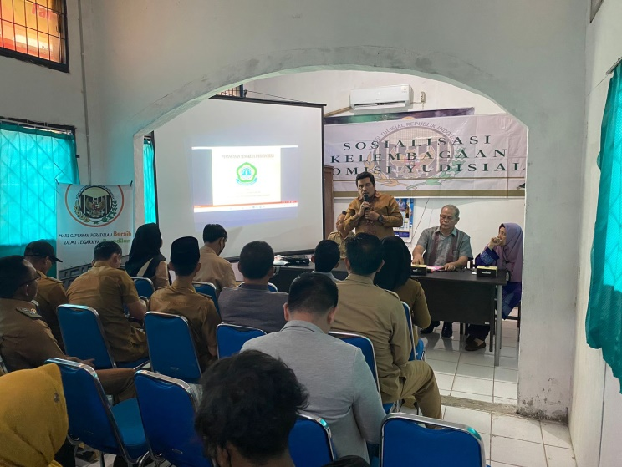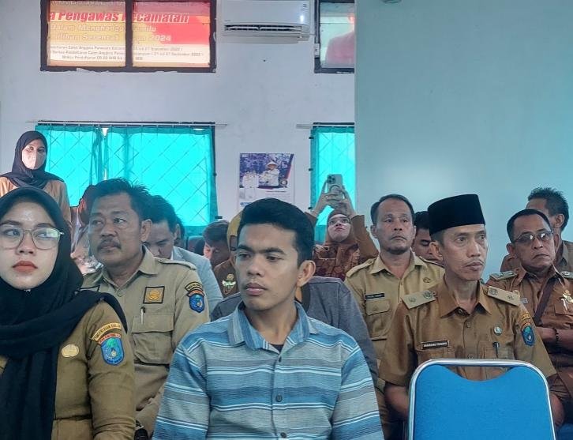

**Gambar 1 Antusias Peserta Penyuluhan dalam mengikuti materi penyelesaian sengketa tanah**

Pada session ini banyak sekali pertanyaan yang disampaikan oleh para peserta. Mengingat sengketa tanah sering terjadi di Kecamatan Sirah Pulau Padang, Kabupaten Ogan Komering Ilir, Provinsi Sumatera Selatan. Adapun pertanyaan tersebut secara garis besarnya mengenai mediasi dan dasar hukumnya, dapat dijelaskan, sebagai berikut:

Pada umumnya, dapat diketahui bahwa sengketa adalah situasi di mana ada pihak yang merasa kerugian oleh pihak lain yang menyebabkan perasaan ketidakpuasan dalam hal ini. Situasi perbedaan pendapat dapat mengakibatkan pertengkaran, perbantahan, dan pertikaian yang muncul di antara kedua belah pihak. Masalah-masalah pun sering kali timbul akibat situasi tersebut (Hartana dan Putu Darmika, 2022).

Mediasi merupakan suatu proses penyelesaian konflik antara dua atau lebih pihak dengan menggunakan negosiasi atau kesepakatan di bawah bantuan seorang mediator yang tidak memiliki kekuasaan untuk membuat keputusan (Rahmadi, 2011). Dasar hukum utama untuk mengatur penyelenggaraan dan pelaksanaan mediasi terdapat dalam Peraturan Menteri Agraria dan Tata Ruang/Kepala Badan Pertanahan Nasional yang disingkat sebagai Permen Agraria/Tata Ruang/Kepala BPN No. Undang-Undang Nomor 11 Tahun 2016 utamanya berkaitan dengan penyelesaian permasalahan yang terkait dengan tanah. Dalam Pasal 4 diterangkan terdapat dua metode untuk menuntaskan permasalahan dan pertentangan, yakni pertama ada tindakan dari masyarakat berupa pengaduan yang berasal dari mereka sendiri dan yang kedua ialah tindakan dari Kementerian sesuai yang dijelaskan dalam Pasal 4 bagian a dan diuraikan juga di Pasal 5 (Dinda Ayu Putri Septiani dan Edith Ratna MS, 2022).

Proses mediasi adalah salah satu metode lain dalam menyelesaikan sengketa yang sudah banyak dikenal oleh masyarakat dan digunakan oleh berbagai pihak untuk menyelesaikan sengketa di luar pengadilan. Namun, sebagai mediator yang bertindak sebagai pihak ketiga, mereka harus benar-benar netral dan tidak memiliki kepentingan dalam membantu pihak-pihak yang bersengketa untuk menyelesaikan masalah mereka sehingga tujuan akhir dapat tercapai. Kesepakatan bersama untuk menghindari proses hukum yang lebih lanjut. Salah satu cara yang umum digunakan oleh pihak Desa untuk menyelesaikan sengketa tanah adalah melalui mediasi. Dalam tahap mediasi ini orang yang berpotensi menjadi mediator adalah Kepala Desa, karena Kepala Desa memahami dengan baik tentang situasi masyarakat (.Danar Aswim, Abdullah Muis Kasim, dan Martha Florita, 2022).

**Tahap Teknis**

Proses mediasi ini dibagi dalam 3 (tiga) tahap, yaitu :

1. Tahap Pra Mediasi

Tahap pramediasi adalah tahap pertama di mana mediator menyiapkan langkah-langkah dan persiapan sebelum mediasi sebenarnya dimulai. Tahap awal mediasi sangat signifikan, sebab akan menentukan kelanjutan proses mediasi berikutnya. Pada fase ini, perantara memperoleh rasa percaya diri, menjalankan beberapa langkah, termasuk membangun keyakinan pada diri sendiri, mengkomunikasikan dengan semua pihak terlibat, menggali dan menyiapkan informasi awal mengenai mediasi, menitikberatkan pada aspek masa depan, mengkoordinasikan pihak yang sedang berselisih, mengantisipasi perbedaan budaya, menentukan peserta yang diundang, menetapkan tujuan pertemuan, mengatur waktu dan tempat yang disepakati, dan menciptakan lingkungan yang aman bagi kedua belah pihak untuk bertemu dan berdiskusi mengenai perbedaan mereka (Syahrial Abbas, 2009).

1. Tahap Pelaksanaan Mediasi

Pada tahap ini, para pihak yang terlibat dalam konflik sudah bertemu dan memulai upaya mediasi. Pada tahap ini, terdapat beberapa langkah yang esensial seperti; penyambutan mediator pada awalnya, menyajikan dan mengungkapkan cerita dari semua pihak terlibat, mengatur dan membersihkan permasalahan yang ada, berdiskusi dan bernegosiasi mengenai masalah yang telah disepakati, menciptakan berbagai pilihan, menemukan kesepakatan dan menyusun keputusan, mencatat dan mengulang kembali keputusan yang telah dibuat, dan akhirnya menutup mediasi.

1. Tahap Hasil Mediasi

Pada tahap ini, para pihak yang terlibat dalam konflik sudah bertemu dan memulai upaya mediasi. Pada tahap ini, terdapat beberapa langkah yang esensial seperti; penyambutan mediator pada awalnya, menyajikan dan mengungkapkan cerita dari semua pihak terlibat, mengatur dan membersihkan permasalahan yang ada, berdiskusi dan bernegosiasi mengenai masalah yang telah disepakati, menciptakan berbagai pilihan, menemukan kesepakatan dan menyusun keputusan, mencatat dan mengulang kembali keputusan yang telah dibuat, dan akhirnya menutup mediasi. Hasil kesepakatan tersebut wajib di daftar di Pengadilan sesuai dengan Peraturan Mahkamah Agung Nomor 1 tahun 2016.

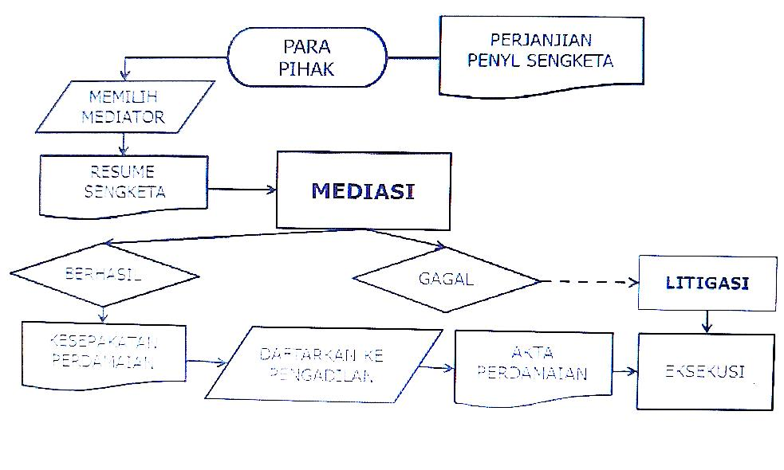Untuk mendapatkan hasil yang maksimal maka dilakukan simulasi atau praktek dalam penyelesaian sengketa tanah dengan cara mediasi. Para peserta penyuluhan dapat dengan mudah mempraktekkan mediasi tersebut, dikarenakan sudah pernah melaksanakannya dalam menyelesaikan suatu permasalahan yang terjadi di desanya. Para peserta dapat membuat surat perdamaian dari hasil kesepakatan mediasi dan melakukan pendaftaran di Pengadilan.

**Gambar 2 Prosedur Pelaksanaan Mediasi**

Kegiatan ini dilaksanakan oleh Kantor Koordinator Penghubung Komisi Yudisial Wilayah Sumatera Selatan yang bekerjasama dengan Fakultas Hukum Universitas Sjakhyakirti dalam hal ini dalam pelaksanaan Praktek Kerja Lapangan yang dibantu oleh Kecamatan Sirah Pulau Padang Kabupaten Ogan Komering Ilir, Provinsi Sumatera Selatan, kegiatan ini diikuti oleh 60 orang peserta yang terdiri dari dari 15 orang laki-laki dan 45 orang perempuan. Materi yang diberikan berupa Pengertian Mediasi, Dasar Hukum Mediasi dan Simulasi Mediasi. Dalam pelaksanaan kegiatan ini masyarakat sangat antusias sekali dan mengucapkan terimakasih atas ilmu pengetahuan yang diberikan. Setelah pelaksanaan kegiatan ini para peserta diberikan kuisioner untuk mengevaluasi kegiatan ini telah dapat memberikan pemahaman kesadaran hukum mediasi. Hasil evaluasinya ditampilkan pada grafik berikut :

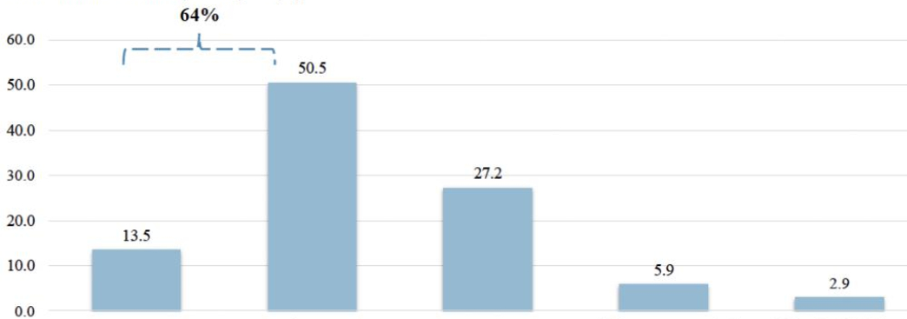

Belum Paham

Tidak Paham Sekali

Paham

Cukup Paham

Sangat Paham

**Gambar 3 Grafik Tingkat Pemahaman Peserta**

Berdasarkan hasil evaluasi maka didapatkan bahwa 50,5% peserta sangat paham, 13,5% paham, 27,2% cukup paham, 5,9 belum paham dan 2,9% tidak paham sekali. Dalam kegiatan pengabdian masyarakat ini, fokusnya adalah meningkatkan pemahaman dan mendistribusikan informasi mengenai penyelesaian sengketa di luar pengadilan, khususnya mediasi dalam konteks hukum. Tujuan lainnya adalah memberdayakan masyarakat agar dapat aktif dalam menjalankan peran sosialisasi mengenai manfaat dari penyelesaian sengketa di luar pengadilan, terutama melalui mediasi. Ini dapat terbukti dari respons peserta yang sangat antusias dalam sesi tanya jawab (diskusi) dan panduan teknis dalam pelaksanaan mediasi, serta membawa masalah yang terjadi di lingkungannya untuk mencari solusi.

**Kesimpulan**

Pemahaman masyarakat terhadap opsi lain dalam penyelesaian konflik semakin meningkat, yakni menggunakan mediasi yang ternyata menghemat waktu, biaya, dan memiliki proses yang sederhana untuk mencapai kesepakatan. Kepala desa akan terus berusaha dalam menyelesaikan konflik di masyarakat melalui mediasi sesuai dengan hukum dan peraturan yang berlaku.

**Saran**

Setelah dilakukan program pengabdian masyarakat ini, diharapkan agar masyarakat Kecamatan Sirah Pulau Padang menyadari bahwa dalam menyelesaikan persoalan sengketa tanah, tidak perlu melalui proses pengadilan yang memakan biaya dan waktu yang banyak. Ada opsi lain yang lebih efisien yaitu menyelesaikan sengketa melalui mediasi yang dipimpin oleh kepala desa.

**Daftar Pustaka**

Abdurrahman (1992). *Kedudukan Hukum adat dalam Perundang-Undangan Agraria Indonesia*, Jakarta: Akademik Persindo.

Ali Achmad C (2004). *Hukum Agraria (Pertanahan Indonesia)*. Jakarta: Prestasi Pustaka.

Adrian Sutedi (2009). *Perolehan Hak atas Tanah dan Pendaftarannya*, Jakarta: Sinar Grafika.

Bernhard Limbong. (2014). *Politik Hukum Pertanahan*. Jakarta: Margaretha Pustaka.

Danar Aswim, Abdullah Muis Kasim, dan Martha Florita (2022). *Peran Pemerintah Desa dalam Menyelesaikan Sengketa Kepemilikan Tanah di Desa Ribang Kecamatan Koting Kabupaten Sikka*. Jurnal CIVICUS : Pendidikan-Penelitian-Pengabdian Pendidikan Pancasila dan Kewarganegaraan, Volume 10 Nomor 1, DOI: <https://doi.org/10.31764/civicus.v10i1.7144>.

Darwin Ginting (2010). *Hukum Kepemilikan Hak Atas Tanah Bidang Agribisnis*. Bogor: Ghalia Indonesia.

Dinda Ayu Putri Septiani dan Edith Ratna, MS, *Perkembangan Penyelesaian Sengketa Pertanahan di Luar Pengadilan Melalui Proses Mediasi,* Jurnal Notarius, Volume 15 Nomor 1, DOI: <https://doi.org/10.14710/nts.v15i1.46052>.

Felix MT. Sitorus (2002). *Lingkup Agraria dalam Menuju Keadilan Agraria*. Bandung:Yayasan Akatiga.

Hartana dan Putu Darmika (2022). Upaya Penyelesaian Sengketa Tanah Melalui Mediasi sebagai Jalur Alternatif. Jurnal Pendidikan Kewarganegaraan Undiksha, Volume 10 Nomor 3, September 2022.

Pahlefi (2014). *Analisis Bentuk-Bentuk Sengketa Hukum Atas Tanah Menurut Peraturan Perundang-Undangan di Bidang Agraria*. Forum Akademika. ISSN: 0854-789X. Volume 25 Nomor 1, Maret 2014.

Rahmadi (2011). *Mediasi Penyelesaian Sengketa Melalui Pendekatan Mufakat*. Jakarta: Rajawali Pers.

Syahrial Abbas (2009). *Mediasi dalam Perspektif Hukum Syari’ah, Hukum Adat dan Hukum Nasional*. Jakarta: Kencana.